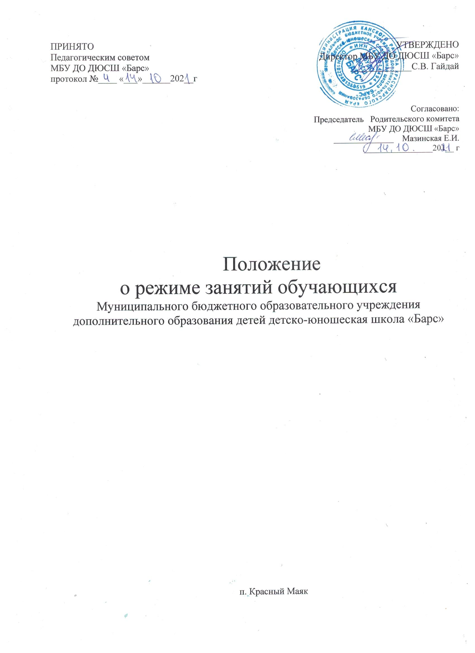

ПРИНЯТО УТВЕРЖДЕНО
Педагогическим советом Директор МБУ ДО ДЮСШ «Барс»
МБУ ДО ДЮСШ «Барс» ________________С.В. Гайдай
Протокол №____ от __________20___г

Согласовано:
Председатель Родительского комитета
МБУ ДО ДЮСШ «Барс»
____________ Мазинская Е.И.
_____________20__Г

Положение
о режиме занятий обучающихся
Муниципального бюджетного образовательного учреждения
дополнительного образования детей детско-юношеская школа «Барс»

п. Красный Маяк

ОБЩИЕ ПОЛОЖЕНИЯ
1.1. Положение о режиме занятий обучающихся (далее - Положение) разработано в соответствии с Конвенцией ООН о правах ребёнка, Декларацией прав ребенка, Конституцией РФ от 12.12.1993 г., Федеральным Законом «Об основных гарантиях прав ребёнка в Российской Федерации» от 24.07.1998г. № 124-ФЗ (с изменениями от 20.07.2000 г. № 103-ФЗ), Федеральным законом «Об образовании в Российской Федерации», СанПиН 2.4.2.2821-10 "Санитарно-эпидемиологические требования к условиям и организации обучения в общеобразовательных учреждениях" ,СанПиН 2.4.4.1251-03. 2.4.4. Гигиена детей и подростков. Детские внешкольные учреждения (учреждения дополнительного образования). Санитарно-эпидемиологические требования к учреждениям дополнительного образования детей (внешкольные учреждения), Уставом учреждения.
1.2. Настоящее Положение устанавливает режим занятий обучающихся в МБУ ДО ДЮСШ (далее «Учреждение»). Режим занятий обучающихся действует в течение учебного года. Временное изменение режима занятий возможно только на основании приказа.
1.3. Настоящее положение регламентирует функционирование «Учреждения» в период организации образовательного процесса, каникул, летнего отдыха и оздоровления.
2. ЦЕЛИ И ЗАДАЧИ
2.1. Упорядочение тренировочного процесса в соответствие с нормативно-правовыми документами;
2.2.Обеспечение конституционных прав обучающихся на образование и здоровьесбережение.

3. РЕЖИМ ЗАНЯТИЙ ОБУЧАЮЩИХСЯ ВО ВРЕМЯ ОРГАНИЗАЦИИ ОБРАЗОВАТЕЛЬНОГО ПРОЦЕССА
3.1 Режим занятий обучающихся в ДЮСШ «Барс» (далее – учреждение) устанавливается расписанием, утверждаемым директором учреждения по представлению педагогических работников с учетом пожеланий учащихся, родителей (законных представителей) несовершеннолетних учащихся, возрастных особенностей учащихся и установленных санитарно-гигиенических норм. Время занятий может изменяться в соответствии со временем года и особенностями дополнительных общеразвивающих образовательных программ.
3.2Учреждение реализует дополнительные общеразвивающие образовательные программы физкультурно-спортивной направленности в течение всего календарного года, включая каникулярное время.
3.3 Учебный год в учреждении начинается 1 сентября. Окончательное комплектование объединений и учебной нагрузки тренеров-преподавателей устанавливается на 1 октября. Продолжительность учебного года – 52 недели (45 недель тренировочных занятий в условиях ДЮСШ и 7 недель участия в спортивно-оздоровительных лагерях и индивидуальной подготовки).
3.4. Занятия в объединениях по видам спорта могут проводиться по группам, индивидуально или всем составом объединения. В целях массового обучения основам спортивной тренировки допускается работа с переменным составом обучающихся только в группах спортивно-оздоровительного этапа и начальной подготовки первого года обучения. В группах начальной подготовки свыше года обучения, в учебно-тренировочных изменение состава обучающихся разрешается в сторону увеличения с учетом сдачи контрольных нормативом по виду спорта.
3.5. Занятия могут проводиться в любой день недели, включая воскресные дни.
Занятия для несовершеннолетних обучающихся в учреждении начинаются не ранее 8.00. Окончание занятий должно быть не позднее 20.00. Для обучающихся в возрасте от 16 до 18 лет допускается окончание занятий в 21.00.
3.6. Продолжительность каждого тренировочного занятия определяется государственными санитарно-эпидемиологическими правилами и нормативами и составляет: по общеразвивающим программам
- 1 год обучения: 70 часов, 1 раза в неделю по 2 часа
- 2 год обучения: 144 часов, 2 раза в неделю по 2 часа;
- 3 год обучения: 216 часов, 3 раза в неделю по 2 часа;
По предпрофессиональным программам:
Базового уровня сложности:
- 1-2 годы обучения: 168-252 часа в год, 3-4 раза в неделю по 4-6 часов;
- 3-4 годы обучения: 252-416 часов в год, 3-4 раза в неделю по 6-8 часов;
- 5-6 годы обучения: 416-420 часов в год, 4-5 раза в неделю по 8-10 часов;
Углубленного уровня сложности:
- 1-2 годы обучения: 420-504 часа в год, 4-5 раза в неделю по 10-12 часов;
- 3-4 годы обучения: 504-588 часа в год, 5-6 раз в неделю по 12-14 часов.
После 45 минут занятий устраивается перерыв длительностью не менее 10 минут для активного отдыха обучающихся и проветривания помещений. Продолжительность занятий исчисляется в академических часах. В зависимости от особенностей ряда объединений занятия могут проходить без перерыва. При проведении занятий с детьми 5-6-летнего возраста продолжительность академического часа может сокращаться до 35 минут. Максимальный количественный состав групп по видам спорта до 20 человек, в зависимости от этапа подготовки.
3.7. Объем учебно-тренировочной нагрузки в неделю составляет:
Общеразвивающие группы первого года обучения – 2 часа;
Общеразвивающие группы второго года обучения – 4 часа;
Общеразвивающие группы третьего года обучения – 6 часа;
Предпрофессиональные группы базового уровня подготовки первого года обучения – 4 часа;
Предпрофессиональные группы базового уровня подготовки второго года обучения – до 6 часов;
Предпрофессиональные группы базового уровня подготовки третьего года обучения – до 8 часов;
Предпрофессиональные группы базового уровня подготовки четвертого года обучения – до 8 часов;
Предпрофессиональные группы базового уровня подготовки пятого года обучения – до 10 часов;
Предпрофессиональные группы базового уровня подготовки шестого года обучения – до 10 часов;
Предпрофессиональные группы углубленного уровня подготовки первый года обучения – до 12 часов;
Предпрофессиональные группы углубленного уровня подготовки второго года обучения – до 12 часов;
Предпрофессиональные группы углубленного уровня подготовки третьего года обучения – до 14 часов;
Предпрофессиональные группы углубленного уровня подготовки четвертого года обучения – до 14 час;

Объём нагрузки на тренировочном занятии определяется тренером-преподавателем в соответствии с месячным планом и учётом индивидуальных особенностей обучающихся. Возможно изменение интенсивности и объёма нагрузки на занятии в соответствии с физиологическими особенностями организма обучающихся. Месячный план составляется на основе содержания и объёмов, рекомендованных примерной программой для системы дополнительного образования детей и рабочей программой по данному виду спорта.
3.8 В каникулярное время учреждение может открывать в установленном порядке спортивно-оздоровительные лагеря, проводить учебно-тренировочные сборы. Обучающиеся учебно-тренировочных групп могут выезжать в спортивно-оздоровительные лагеря для продолжения учебно-тренировочных занятий, в количестве не менее 8-ми обучающихся на каждого тренера-преподавателя, с условием, что выезд организует сам тренер-преподаватель.
3.9. Иные особенности режима занятий обучающихся в учреждении устанавливаются государственными санитарно-эпидемиологическими правилами и нормативами.
3.10. Основными формами тренировочного процесса являются: групповые тренировочные и теоретические занятия, индивидуальные тренировочные занятия, медико-восстановительные мероприятия, тестирование и медицинский контроль, участие в матчевых встречах, соревнованиях и спортивно-массовых мероприятиях различного уровня, учебно-тренировочные сборы, инструкторская и судейская практика обучающихся. Основными формами организации спортивно-массовой и физкультурно-оздоровительной работы является проведение соревнований, фестивалей, турниров по различным видам спорта, командирование команд и отдельных спортсменов на соревнования различного уровня.

